Projekt

Wicki

Projektbeschreibung

Individualpädagogisches Einzelbetreuungsprojekt (Standprojekt)
nach §§ 27, 27.2, 35, 35a, 41 SGB VIII

angeboten von
Jugendhilfe und Krisenintervention e.V.
Neue Str. 14 in 07545 Gera Tel. 0152/31703300
Projektleitung@jugendhilfe-krisenintervention.de

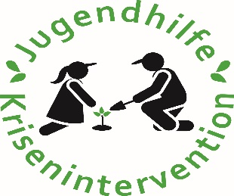

Der Träger
Jugendhilfe und Krisenintervention e.V. ist die Ausgründung der Mitarbeiter von Pfad ins Leben, welcher über lange Jahre Lösungen im Bereich der Individualpädagogik erfolgreich gesucht hat, letztendlich aber im Widerspruch von Jugendhilfe- und Arbeitsrecht gescheitert ist. Insofern ist der Träger zwar sehr jung, kann aber auf ein erhebliches Potential an personellen und inhaltlichen Ressourcen im Bereich der Einzelbetreuung zurückgreifen.
Für die Durchführung einer von Kriseninterventionen und individuellen Langzeitbetreuungen braucht es vor Allem:
- Das pädagogische Gespür für die Auswahl der richtigen Maßnahme
- Hohe Fachlichkeit in der Problemanalyse und Auswertung, insbesondere beim Erarbeiten einer sozialpädagogischen Diagnose
- Fachlichkeit und Erfahrung im Umgang mit jungen Menschen in Krisensituationen
- Fachlichkeit und Erfahrung im Umgang mit Einzelbetreuern und Familiensystemen
- Erlebnispädagogisches Know-how und dementsprechendes erlebnispädagogisches Personal und Equipment
- Partner und organisatorisches Hinterland vor Ort (Inland / Ausland)
- Spontanität und Improvisationstalent
Verwurzelt in der Pfadfinderbewegung können wir im Vorstand und bei den bei uns angestellten Mitarbeitern auf jahrelange Erfahrungen in der Einzelbetreuung und Individualpädagogik zurückgreifen. Partner vor Ort und jahrelange Zusammenarbeit (gegebenenfalls vorhandene Sprachkenntnisse) dienen als hilfreiche Voraussetzungen.
Wir vertreten im Bereich der Erlebnispädagogik einen niederschwelligen Ansatz und finden Boot oder Fahrrad fahren, Zelten und Lagerfeuer genauso oder besser wirksam wie moderne Extremsportarten.

Die Leitung besteht aus zwei Dipl.-Sozialpädagogen und zwei staatlich anerkannten Erziehern, die Berufserfahrung in verschiedenen Handlungsfeldern- und -ebenen der Jugendhilfe haben.
Qualifizierte Fachkräfte in Anstellung, welche je nach Bedarf über Erfahrungen im erlebnispädagogischen Bereich und Zusatzqualifikationen verfügen und denen intensivpädagogische Jugendhilfemaßnahmen nicht fremd sind, bilden den Kern unserer Mitarbeiter in der Betreuung. Dazu kommt ein Pool aus kurzfristig aktivierbaren freiberuflichen Fachkräften, mit denen wir unsere Improvisationsfähigkeit und inhaltliche Flexibilität sicherstellen. Diese kommen in Kriseninterventionen, Vertretungen und für andere Projekte punktuell zum Einsatz. Eine Prüfung nach § 72a SGB VIII ist in jedem Fall gegeben.
Dazu greifen wir zunehmend auf ein Netz von durch uns geprüften Pflegepersonen und Familien zurück, die ggf. gleichzeitig Fachkräfte oder als solche tätig sind.
Wichtig für uns sind Partnerschaften, mit deren Unterstützung wir unsere Tätigkeit gestalten, insbesondere die Hilfsgemeinschaft grenzenlos e.V. aus Glauchau. Als Dachverband haben wir uns für die IGFH entschieden, die auf einem hohen fachlichen Niveau aktuelle Themen in der Jugendhilfe bearbeitet und entscheidende fachliche Impulse gibt.

Insgesamt möchte der Träger durch modellhafte und innovative Projekte einen nicht unwesentlichen Beitrag zur Erfüllung der Aufgaben der Jugendhilfe insgesamt leisten.

- Der Standort der Projektstelle
Die Gegend ist ausgesprochen ländlich und geprägt durch Acker, Wiesen, Seen und ausgedehnte Wald- Moor- und Heideflächen. An den Seen gibt es überall Bademöglichkeiten. Man kann angeln, wenn es daran Interesse besteht. Die Menschen leben hier überwiegend von der eigenen Landwirtschaft und verdienen ihren Lebensunterhalt als Handwerker, Landarbeiten und im sommerlichen Tourismus. In einigen Großbetrieben wird Viehzucht (Rinder, Schweine, Geflügel) betrieben.
Die Natur lädt dazu ein, Exkursionen in die Wälder zu unternehmen, um Pilze und Blaubeeren zu sammeln, zu wandern und in den Bergen Mountainbike zu fahren.

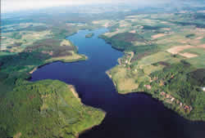

Die gesamte Region ist sehr dünn besiedelt. Kleine Alleen mit wenig Verkehr führen vorbei an alten Gehöften und durch gepflegte Dörfer. Es tauchen immer wieder größere und kleinere Seen inmitten der Wälder auf, die meisten mit sehr klarem Wasser. In der Hochsaison ist es nicht schwer, irgendwo ein ruhiges Plätzchen zum Baden zu finden. Viele Seen sind durch Kanäle miteinander verbunden und erlauben längere Wasserwanderungen mit dem Kajak.
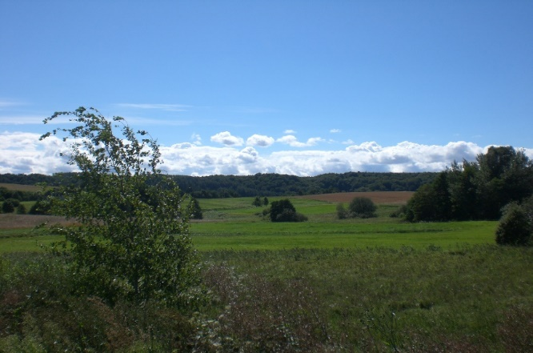

Die Umgebung mit ihrer unberührten Natur und den Menschen mit ihrer Gastfreundschaft und ihren Werten ist für Outdooraktivitäten perfekt geeignet. Auch die Integration in ein soziales Umfeld kann hier hervorragend gelingen.
- Personelle Ressourcen
Wer sind wir?

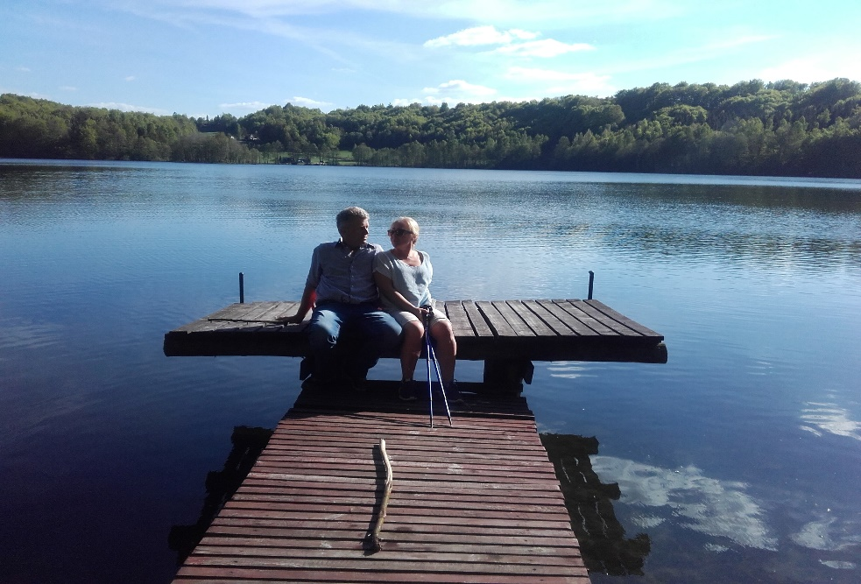

Ich heiße Hania. Ich bin 48 Jahre alt. Ich bin eine liebvolle und freundliche Person. Die Probleme anderen Menschen sind für mich nicht fremd und ich bin hilfsbereit. Ich bin eine Lehrerin vom Beruf und Leidenschaft. Die Voraussetzungen und das Herz für den Beruf habe ich noch von zu Hause mitgenommen.
Ich habe 25 Jahre in der Grundschule als Lehrerin gearbeitet. Ich habe ein Studium in Pädagogik abgeschlossen und ein Aufbaustudium in Informatik und Technik. Ich helfe Kindern, ihre Fähigkeiten zu entdecken und sie in die Praxis umzusetzen.
Im privaten Bereich bin ich eine glückliche Frau und Mutter. Ich führe auch den Haushalt, ich liebe kochen und Kuchen backen. Ich lese viel. Zu meinen größten Hobbys gehören Gartenarbeit. In der Freizeit pflanze ich Blumen und Gemüse. Ich gehe gerne spazieren, fahre Rad, verrichte die Gartenarbeiten und spiele mit dem Hund herum.

Tomasz- mein Mann ist 48 Jahre alt und ist ein Bauer. Er mag seine Arbeit. Er ist eine sympathische, liebvolle Person. Die Jugendprobleme sind ihm nicht fremd. Er hat sie nicht nur aus der Sicht des Vaters kennengelernt. Er ist empathisch gegenüber den Bedürfnissen anderer Menschen. Er war vier Jahre lang Bürgermeister des Dorfes. Tomek verrichtet gerne alle kleine Haushaltsreparaturen. Zu seinem Hobby gehört eine gute Küche. Er liebt Wald und Tiere, er ist befreundet mit vielen Menschen aus dem Bereich und er hält sich gerne in Natur auf.
Die Projektstelle befindet sich in einem Haus mit einer Gesamtfläche von 300 m2. In dem Haus gibt es 6 Zimmer, 2 WC und 2 Badezimmer Es befindet sich in abgelegener Wohnlage in ländlicher Gegend.

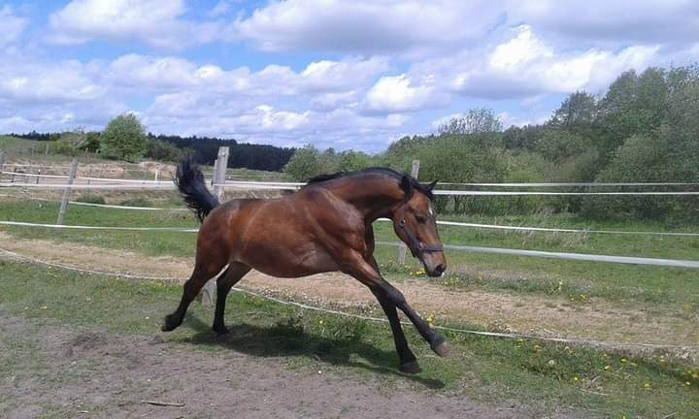

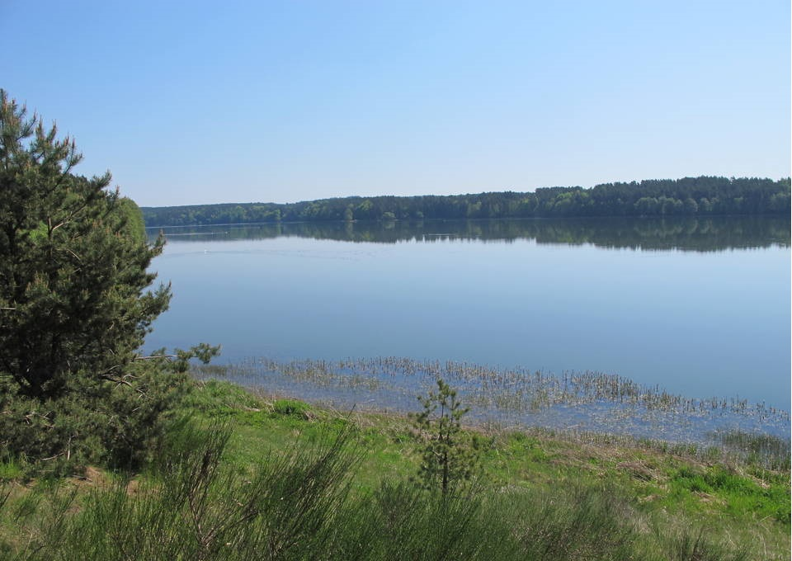

Die Projektstelle wird von einer Sozialpädagogin und einer Psychologin fachlich eng begleitet. Je nach Bedarf besteht die Möglichkeit, zusätzliche Betreuungspersonen einzusetzen.
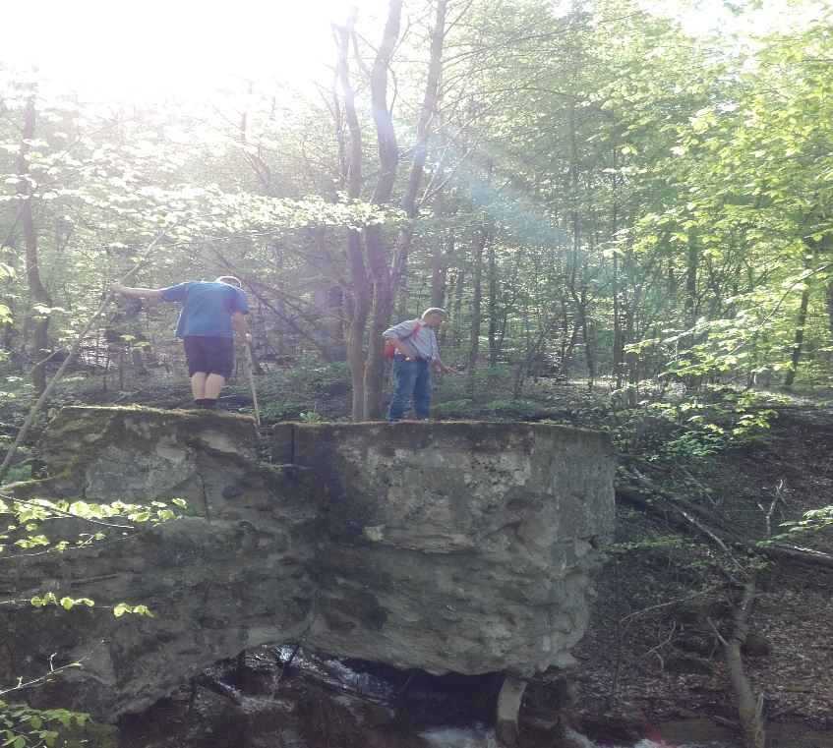

Der Schwerpunkt der pädagogischen Zielsetzung ist die Strukturierung des Alltags und das Erlernen und Festigen von Problem- und Konfliktlösungsstrategien. Ein weiteres Ziel ist das Erreichen eines anerkannten Bildungsabschlusses.

Es gibt zahlreiche Freizeitmöglichkeiten in freier Natur sowohl im Sommer als auch Winter. Zum Angebot gehören Wanderungen und Fahrradausflüge sowie alle Aktivitäten an Seen, wie Schwimmen, Surfen, Segeln und Angeln. Die hügelige Landschaft ist sehr gut für die Skipisten geeignet. Dabei kann der junge Mensch seine Fähigkeiten und seine Grenzen erkennen, eigenverantwortlich handeln aber auch Verantwortung für andere übernehmen. Durch die sportliche Betätigung kann er sich physisch auslasten, sich selbst spüren und seine Grenzen erkennen. Darüber hinaus werden regelmäßig lokale Märkte und Feste besucht, um die polnische Kultur und Sprache kennenzulernen.

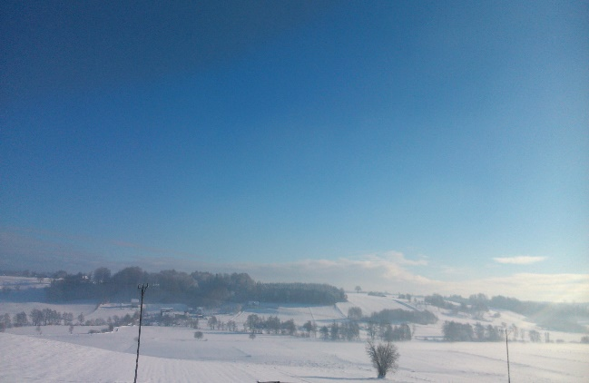

- Zielgruppe
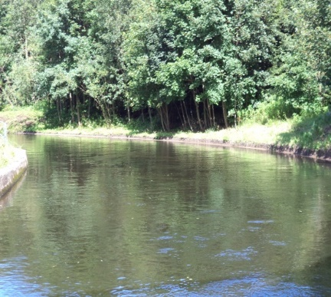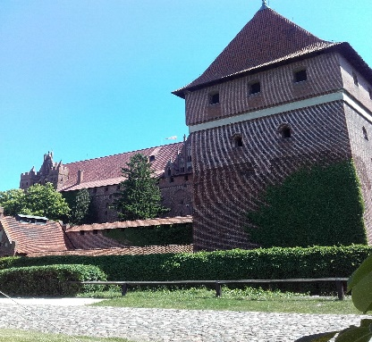

Das Angebot richtet sich an männliche Jugendliche, die eine gewisse Zeit benötigen, um sich in ihrem Leben neu zu orientieren. Sie können ihr individuelles Entwicklungspotential unter fachlicher Begleitung entfalten. Vor allem junge Menschen, deren Lebensweise durch Aggressivität, Depressivität, durchgehender Leistungsverweigerung, Selbst- und Fremdgefährdung gekennzeichnet ist, finden hier ein geeignetes und förderliches Setting.
Mein Konzeptbietet ein reichhaltiges Angebot von sportlichen Aktivitäten wie z.B. Taucherkurse, Hippotherapie, Wandern, Reiten, Schifahren, Wassersport wie Segeln, Schnorcheln, Tauchen, Surfen und Kajak fahren. Weitere Sportarten sind Klettern, Tennis, Reiten und Radfahren.

Jedes Kind erhält positive Unterstützung, annehmendes Verstehen und eine wertschätzende Haltung seiner Person gegenüber, so dass er die ISE als sicheren Ort erleben kann, der es ihm ermöglicht, neue Verhaltensmuster zu entwickeln aufgrund einer positiven Selbstwahrnehmung und Aufbau eines konstruktiven Selbstkonzeptes.

